4路3G-SDI输入板卡 in-SDI04
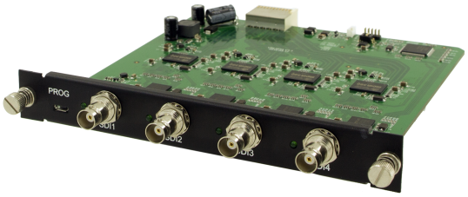
产品描述：
in-SDI04 4路SDI信号输入，配合数字高清混插矩阵主机使用，实现信号的切换和分配。具有低成本、远距离、高性能的数字高清图像传输能力，支持1920×1200@60Hz的数字高清图像传输。
产品特征：
◆ 4路BNC母接口输入；
◆ 支持SD-SDI、HD-SDI及3G-SDI视频模式
◆ 支持协议SMPTE 425M， SMPTE 424M，SMPTE 292M， SMPTE 259M-C， DVB-ASI；
◆ 最大支持分辨率：HDPC：1920x1200P@60_24bit；HDTV：1920x1080P@60_36bit。
技术参数：
技术规格 | SDI输入板卡
SDI音视频输入部分
支持的协议 | SMPTE 425M， SMPTE 424M，SMPTE 292M， SMPTE 259M-C， DVB-ASI
像素带宽 | 2.970Gb/s，2.970/1.001 Gb/s，1.485Gb/s，1.485/1.001Gb/s， 270Mb/s  2.970Gb/s，2.970/1.001 Gb/s，1.485Gb/s，1.485/1.001Gb/s， 270Mb/s
支持输入分辨率 | 720x480i@60；720x576i@60；720x480P@60；720x576P@60； 1280x720P@60；1920x1080i@60；1920x1080P@25 1920x1080P@60
最大支持分辨率 | HDPC：1920x1200P@60_24bit；  HDTV：1920x1080P@60_36bit；
HDMI内部音视频输出
支持的协议 | 支持HDMI1.3的标准，HDCP1.3协议，DVI1.0协议。
像素带宽 | 165MHz，全数字
接口带宽 | 2.25Gbps（总共6.75bps ，RGB每种颜色2.25 Gbps/per lane）
最大支持分辨率 | HDPC：1920x1200P@60_24bit；  HDTV：1920x1080P@60_36bit；
支持内部输出分辨率 | 800 x 600@60Hz；1024x768@60Hz；1280x720@60Hz；1280x1024@60Hz；1920x1080@60Hz；1280x768@60Hz；1600x1200@60Hz；1920x1200@60Hz
输入EDID | 使用系统默认的EDID
其它
产品重量 | 约0.28AG
最大功耗 | 12W

